Кадастровая палата по Москве рассказала сотрудникам КП «УГС» об основных изменениях законодательства в сфере недвижимости
20.01.2020
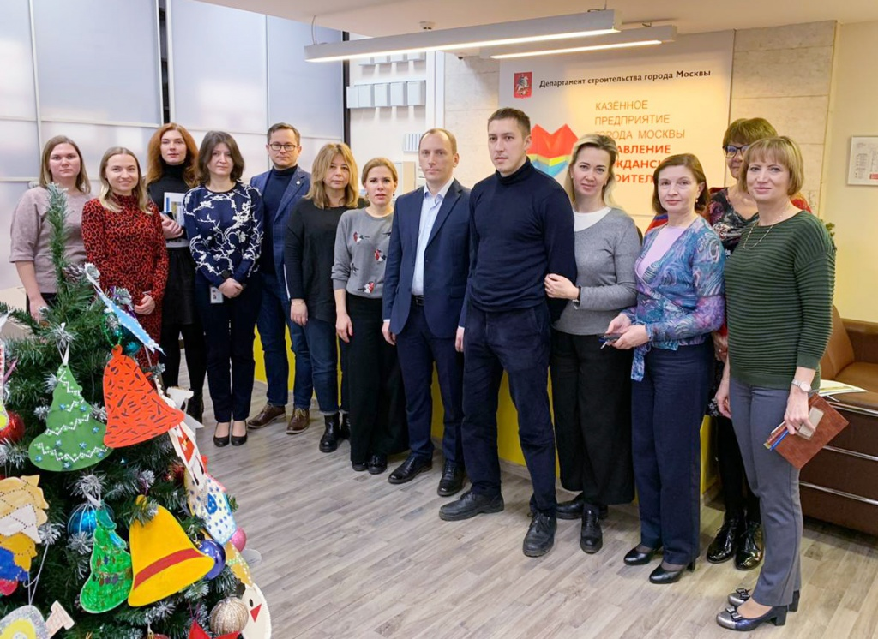
С 13 по 26 декабря 2019 года Кадастровая палата по Москве провела серию консультационных семинаров для сотрудников Казенного предприятия «Управление гражданского строительства» (КП «УГС»). Порядка 100 сотрудников предприятия расширили свои специальные знания, которые в дальнейшем будут применяться ими при строительстве и эксплуатации особо значимых проектов столицы.
В ходе семинаров участники рассмотрели основные изменения Федерального закона от 30.12.2004 № 214-ФЗ, в части заключения сделок по договору участия в долевом строительстве. Обсудили условия привлечения денежных средств участников долевого строительства с использованием эскроу-счетов.
Эксперты Кадастровой палаты по Москве подробно разобрали особенности изменения вида разрешенного использования земельного участка. Рассмотрели особенности учетно-регистрационных действий в отношении объектов незавершённого строительства. Участникам разъяснили правила землепользования и застройки города Москвы, а также порядок установления публичного сервитута.
Кроме того, эксперты учреждения рассказали об особенностях подготовки технических планов на объекты недвижимости, расположенные в границах зон с особыми условиями территорий, а также детально разобрали порядок и правила установления данных зон.
По результатам семинаров сотрудники КП «УГС» расширили специальные знания, которые будут применяться ими при строительстве и эксплуатации особо значимых проектов города Москвы (социальных объектов, объектов культуры, спорта, здравоохранения и других), реализуемых предприятием. Слушатели отметили высокий уровень организации мероприятий, а также выразили уверенность в необходимости их проведения в дальнейшем.
«Проведение семинаров, консультаций, лекций повышает юридическую грамотность слушателей, что позволяет исключить риски неправильной трактовки законодательства. Эксперты Кадастровой палаты по Москве
регулярно проводят обучающие мероприятия, в ходе которых его участники получают разъяснения по наиболее актуальным и интересующим вопросам. В 2019 году такие мероприятия посетило более 350 слушателей», – отметил заместитель директора - главный технолог Кадастровой палаты по Москве Виктор Горелышев.

Адрес страницы: http://lublino.mos.ru/directions-of-activities/cadastral-chambers/detail/8631113.html
Управа района Люблино города Москвы

